Министерство образования и науки Республики Башкортостан
государственное бюджетное общеобразовательное учреждение
Воскресенская коррекционная школа – интернат для обучающихся с ограниченными возможностями здоровья
УТВЕРЖДЕНА
приказом ГБОУ Воскресенская КШИ
от 02.09.2024 № 179-од
СОГЛАСОВАНО
МО учителей начальных классов
протокол от 30.08.2024 №1
СОГЛАСОВАНО
замдиректора
________(Н.Е.Конюхова)

Рабочая программа
(вариант 1)
по предмету: «Мир природы и человека»
предметная область: «Естествознание»
класс: 3
на 2024-2025 учебный год.

Разработала учитель
высшей квалификационной категории:
Сорокина Светлана Юрьевна

с. Воскресенское 2024
ОГЛАВЛЕНИЕ

I. ПОЯСНИТЕЛЬНАЯ ЗАПИСКА…………………………………………………………3
II. ПЛАНИРУЕМЫЕ РЕЗУЛЬТАТЫ………………………………………………………...4
III. СОДЕРЖАНИЕ ОБУЧЕНИЯ……………………………………………………………..4
IV. ТЕМАТИЧЕСКОЕ ПЛАНИРОВАНИЕ………………………………………………….8
V. ПРИЛОЖЕНИЯ ……………………………………………………………………………13

ПОЯСНИТЕЛЬНАЯ ЗАПИСКА

Данная программа составлена в соответствии с:
- АООП ГБОУ Воскресенская КШИ (вариант 1);
- ФГОС образования обучающихся с умственной отсталостью (интеллектуальными нарушениями), утвержденный приказом Минобрнауки РФ №1599 от 19 декабря 2014 года;
- Учебным планом ГБОУ ВКШИ за 2024-2025 учебный год.
Учебный предмет «Мир природы и человека»» относится к предметной области «Естествознание» и является обязательной частью учебного плана. В соответствии с учебным планом рабочая программа по учебному предмету «Мир природы и человека» в 3 классе рассчитана на 34 учебные недели и составляет 32 часа в год (1 час в неделю).
Адаптированная основная общеобразовательная программа определяет цель и задачи учебного предмета «Мир природы и человека».
Цель обучения – углубление знаний и представлений о живой и неживой природе; расширение понимания взаимосвязей, существующих между миром природы и человека, изучение связей между объектами природы.
Задачи обучения:
- углубление представлений обучающихся о взаимосвязи живой и неживой природы;
- формирование понимания взаимосвязи человека и природы;
- развитие навыков устной коммуникации;
- закрепление представлений об объектах живой и неживой природы;
- формирование элементов образного и аналитического мышления;
- формирование положительных нравственных качеств и свойств личности.
Рабочая программа по учебному предмету «Мир природы и человека» в 3 классе определяет следующие задачи:
- закрепление представлений о Солнце как источнике света и тепла на Земле, о влиянии Солнца на смену времен года, о его значении в жизни живой природы;
- изучение доступных обучающимся сведений о воздухе, формирование представлений о роли и участии воздуха (кислорода) в жизни растений, животных и человека;
- формирование понимания взаимосвязи человека и природы;
- воспитание интереса к природе, бережного к ней отношения.

ПЛАНИРУЕМЫЕ РЕЗУЛЬТАТЫ
Личностные:
- развитие этических чувств, проявление доброжелательности, эмоционально-нравственной отзывчивости и взаимопомощи, проявление сопереживания к чувствам других людей, сопереживания к животным;
- воспитание эстетических потребностей видеть красоту природы, ценностей и чувства любви к природе;
- овладение социально-бытовыми навыками, используемыми в повседневной жизни и при взаимодействии с живой и неживой природой.
Предметные:
Минимальный уровень:
- узнавать и называть изученные объекты на иллюстрациях, фотографиях;
- правильно и точно называть изучаемые объекты и явления живой и неживой природы;
- называть сходные объекты, отнесенные к одной и той же изучаемой группе;
- иметь представление об элементарных правилах безопасного поведения в природе и обществе;
- знать основные требования к режиму дня обучающегося и понимать необходимость его выполнения;
- знать основные правила личной гигиены и выполнять их в повседневной жизни;
- ухаживать за комнатными растениями, кормить зимующих птиц;
- составлять описательный или повествовательный рассказ из 3-5 предложений об изученных объектах по предложенному плану.
Достаточный уровень:
- узнавать и называть изученные объекты в натуральном виде в естественных условиях;
- иметь представление о взаимосвязях между изученными объектами, их месте в окружающем мире;
- относить изученные объекты к определенным группам с учетом оснований для классификации;
- давать краткую характеристику своего отношения к изученным объектам;
- правильно и точно называть изученные объекты, явления, их признаки;
- знать правила гигиены частей тела;
- знать отличительные существенные признаки групп объектов;
- знать о некоторых правилах безопасного поведения в природе и обществе с учетом возрастных особенностей;
- отвечать на вопросы и ставить вопросы по содержанию изученного, проявлять желание рассказать о предмете изучения;
- уметь соблюдать элементарные санитарно-гигиенические нормы;
- выполнять доступные природоохранительные действия;
- проявлять активность в организации совместной деятельности и ситуативного общения с детьми; адекватно взаимодействовать с объектами окружающего мира;
- использовать сформированные умения при решении учебных, учебно-бытовых и учебно-трудовых задач.
Система оценки достижений
Оценка личностных результатов предполагает, прежде всего, оценку продвижения обучающегося в овладении социальными (жизненными) компетенциями, представлена в условных единицах:
- 0 баллов - нет фиксируемой динамики;
- 1 балл - минимальная динамика;
- 2 балла - удовлетворительная динамика;
- 3 балла - значительная динамика.
Оценка достижений обучающимися с умственной отсталостью (интеллектуальными нарушениями) предметных результатов основана на принципах индивидуального и дифференцированного подходов. Усвоенные обучающимися даже незначительные по объёму и элементарные по содержанию знания и умения выполняют коррекционно-развивающую функцию, поскольку они играют определённую роль в становлении личности обучающегося и овладении им социальным опытом.
В 3 классе осуществляется текущий, тематический и итоговый (промежуточный) контроль знаний, умений и навыков обучающихся с фиксированием отметки в журнале.
Текущий контроль
Цель проведения: проверка уровня усвоения изучаемого материала, обнаружение пробелов в знаниях отдельных обучающихся, принятие мер к устранению этих пробелов, предупреждение неуспеваемости.
Текущая проверка по предмету «Мир природы и человека» проводится в следующих формах:
- устный опрос;
- творческие и практические работы;
- самостоятельные работы.
Тематический контроль осуществляется в соответствии с календарно – тематическим планированием в конце изучения темы и раздела в форме творческой работы или теста.
Итоговый контроль проводится в конце года в рамках промежуточной аттестации в форме теста.
При оценке предметных результатов необходимо принимать во внимание индивидуальные особенности интеллектуального развития обучающихся, состояние их эмоционально-волевой сферы. Предметные результаты выявляются в ходе выполнения обучающимися разных видов заданий, требующих верного решения: чем больше верно выполненных заданий к общему объему, тем выше показатель надежности полученных результатов, что дает основание оценивать их как «удовлетворительные», «хорошие», «отличные».
В оценочной деятельности результаты, продемонстрированные обучающимся в ходе выполнения творческих, самостоятельных, практических работ и тестах, соотносятся с оценками:
- «отлично», если обучающиеся верно выполняют свыше 65% заданий;
- «хорошо» - от 51% до 65% заданий;
- «удовлетворительно» (зачёт) - от 35% до 50% заданий.
Устный опрос является одним из методов учёта достижений обучающихся с умственной отсталостью (интеллектуальными нарушениями) при освоении образовательной программы. При оценивании устных ответов по учебному предмету «Мир природы и человека» принимается во внимание:
- правильность ответа по содержанию, свидетельствующая об осознанности усвоения изученного материала;
- полнота ответа;
- умение практически применять свои знания;
- последовательность изложения и речевое оформление ответа.
Критерии для оценивания устных ответов:
Оценка «5» - ставится обучающемуся, если он дает правильный, логически законченный ответ с опорой на непосредственные наблюдения в природе и окружающем мире, раскрывает возможные взаимосвязи, умеет применять свои знания на практике.
Оценка «4» - ставится, если ответ обучающегося в основном соответствует требованиям, установленным для оценки «5», но он допускает отдельные неточности в изложении фактического материала, неполно раскрывает взаимосвязи или испытывает трудности в применении знаний на практике.
Оценка «3» - ставится, если обучающийся излагает материал с помощью наводящих вопросов учителя, частично использует в ответах наблюдения в природе и окружающем мире, ограничивается фрагментарным изложением фактического материала и не может применять самостоятельно знания на практике.
Оценка «2» - не ставится.

СОДЕРЖАНИЕ ОБУЧЕНИЯ

Обучение предмету «Мир природы и человека» носит практический характер и тесно связано с другими учебными предметами. При подборе учебного материала используется дифференцированный подход к учебным возможностям обучающихся, способствующий наилучшей социальной адаптации их в обществе.
Содержание учебного предмета «Мир природы и человека» в 3 классе предусматривает расширенное знакомство с объектами и явлениями окружающего мира и дает возможность постепенно раскрывать причинно-следственные связи между природными явлениями и жизнью человека.
Необходимо максимально активизировать деятельность обучающихся на уроке, побуждать их к поиску ответов на вопросы, рассуждать, высказывать свое мнение, доказывать свою точку зрения, используя свой жизненный опыт.
Усвоению содержания учебного предмета в 3 классе способствует использование методов наблюдения, разнообразных упражнений, практических работ, игр, экскурсий. Практические наблюдения необходимо дополнить наблюдениями во время экскурсий. Данные методы в комплексном и системном применении необходимы для углубления и накопления опыта взаимодействия с изучаемыми объектами и явлениями живой и неживой природы.
Содержание разделов
№  п/п | Название раздела | Количество часов
 | Неживая природа | 4
 | Времена года. Осень | 3
 | Живая природа. Растения | 7
 | Времена года. Зима | 2
 | Живая природа. Животные | 6
 | Времена года. Весна | 3
 | Живая природа. Человек | 5
 | Времена года. Лето | 2
Итого: |  | 32

ТЕМАТИЧЕСКОЕ ПЛАНИРОВАНИЕ

№ | Тема предмета | Дата | Кол-во часов | Основные виды деятельности обучающихся
I четверть-8 часов
Неживая природа – 4 часа
1 | Солнце.  Режим дня. | 05.09 | 1 | Просматривают видео. Рассматривают схемы. Наблюдают за высотой солнца над горизонтом в разное время года: направление солнечных лучей, количество тепла и света в естественных условиях. Отвечают на вопросы. Составляют режим дня по картинке. Прослушивают текст. Обсуждают и выбирают правила хорошего сна. Играют в игру «Что нужно для сна».
2 | Календарь. | 12.09 | 1 | Читают текст. Знакомятся с календарем по картинке. Перечисляют месяцы с помощью календаря. Называют времена года, месяцы, дни недели по календарю. Отвечают на вопросы. Отгадывают загадки.
3 | Воздух.  Термометр. | 19.09 | 1 | Просматривают видео о воздухе. Читают текст. Отвечают на вопросы. Рассматривают рисунки. Выполняют практическую работу под руководством учителя. Отгадывают загадки. Составляют словосочетание и предложение со словарным словом – термометр. Читают текст. Отвечают на вопросы о термометре. Рассматривают показания термометра. Рассказывают о показаниях термометра.
4 | Ветер.  Поведение человека во время урагана. | 26.09 | 1 | Читают текст. Отвечают на вопросы. Проводят практическую работу. Рассматривают иллюстрации. Составляют словосочетания и предложения со словарными словами: север, юг, восток, запад; флюгер, компас. Называют правила поведения человека во время урагана. Называют стороны горизонта: север, юг, запад, восток по картинке.
 | Времена года. Осень – 3 часа
5 | Осень.  Календарь. | 03.10 | 1 | Рассматривают схемы. Составляют рассказ о признаках осени. Работают с календарем по заданиям. Называют осенние месяцы. Называют 3-4 признака осени. Отвечают на вопросы. Читают текст. Заполняют календарь погоды по образцу.
6 | Растения и животные осенью. | 10.10 | 1 | Рассматривают рисунки. Описывают объекты природы по представлениям. Читают текст. Отвечают на вопросы. Рассказывают о животных и птицах осенью. Заучивают стихотворение. Участвуют в беседе. Высказывают свое мнение. Знакомятся с названиями зимующих и перелетных птиц: клест, снегирь соловей с опорой на ранее полученные знания.
7 | Занятия людей осенью. | 17.10 | 1 | Читают текст. Рассматривают рисунки. Называют 4-5 названий овощей. Показывают на рисунке. Отвечают на вопросы самостоятельно. Участвуют в беседе.  Высказывают свое мнение.
 | Живая природа. Растения – 7 часов
8 | Сравнение растений. | 24.10 | 1 | Просматривают видео. Рассматривают рисунок. Показывают и называют 3-4 вида растений в натуральном виде. Сравнивают и распознают растения по их признакам: деревья, кустарники, травы в натуральном виде и по картинкам. Срисовывают растения в рабочую тетрадь. Отвечают на вопросы о шипах на растении
II четверть- 8 часов
9 | Части растений: корни,  стебли. | 07.11 | 1 | Рассматривают рисунки. Находят, показывают и называют части растений на картинке, муляже. Отвечают на вопросы самостоятельно. Участвуют в беседе. Высказывают свое мнение. Читают стихотворение.
10 | Части растений: листья,  цветы. | 14.11 | 1 | Рассматривают рисунки. Находят и показывают части растений на картинке, муляже. Отвечают на вопросы самостоятельно. Участвуют в беседе. Высказывают свое мнение. Составляют рассказ о цветах самостоятельно.
11 | Растения сада. | 21.11 | 1 | Читают текст. Рассматривают рисунок. Показывают 4-5 фруктов. Рассматривают схемы. Называют фруктовые деревья (3-4 названия); ягодные кустарники (3-4 названия). Находят 2-3 отличия растений сада от лесных растений на картинке.
12 | Лес. Растения леса. | 28.11 | 1 | Читают текст. Отвечают на вопросы по тексту. Находят и называют 3-4 растения леса: хвойные и лиственные деревья, кустарники по картинкам. Рисуют деревья в тетради. Отгадывают загадки на слух.
13 | Плоды и семена. Лесные ягоды. | 05.12 | 1 | Рассматривают рисунок. Читают текст. Отвечают на вопросы. Сравнивают растения в натуральном виде с опорой на картинки. Составляют словосочетания и предложения со словарными словами: лиственные, хвойные деревья. Составляют рассказ по картинкам самостоятельно.
14 | Грибы. | 12.12 | 1 | Просматривают видео о грибах. Рассматривают рисунок. Отвечают на вопросы самостоятельно. Показывают и называют 3-4 знакомых гриба на картинке. Рисуют грибы по представлению. Составляют правила сбора грибов. Знакомятся с правилами поведения в лесу.
Времена года. Зима – 2 часа
15 | Зима. Признаки зимы. Растения и животные зимой. | 19.12 | 1 | Рассматривают рисунки и схемы. Называют 3-4 признака зимы и зимние месяцы по картинке. Составляют рассказ о зиме. Составляют предложения со словарными словами: снегопад, метель, вьюга. Читают текст. Составляют рассказ о жизни животных и птиц зимой. Называют 3-4 зимующие птицы по картинке. Изготавливают поделки из природного материала.
16 | Занятия людей зимой. | 26.12 | 1 | Просматривают видео. Сравнивают и описывают 3-4 по картинкам. Составляют рассказ о сезонных работах людей зимой в городе и на селе по картинке. Рассматривают иллюстрации. Отвечают на вопросы.
III четверть- 11 часов
 | Живая природа. Животные – 6 часов
17 | Дикие животные. Домашние животные. | 16.01 | 1 | Рассматривают иллюстрации. Находят и называют 3-4 диких животных на картинках: кабан, лось, заяц, медведь. Называют 3-4 детеныша диких животных. Просматривают видео. Описывают 3-4 домашних животных: свинья, корова, кролик, лошадь по картинке. Отвечают на вопросы. Составляют рассказ по картинке о животном: внешний вид, питание, детеныши по картинке.
19 | Сравнение животных. | 23.01 | 1 | Рассматривают картинки. Сравнивают диких и домашних животных. Показывают 2-3 сходства и различия: кабан – свинья, заяц – кролик по картинкам. Находят и называют 2-3 отличия домашних и диких животных по картинкам. Составляют рассказ с помощью наводящих вопросов.
20 | Правила ухода за домашними животными. | 30.01 | 1 | Рассматривают рисунки. Проговаривают 3-4 правила ухода за домашними животными. Составляют рассказ. Отгадывают загадки на слух.
21 | Птицы. | 06.02 | 1 | Просматривают видео. Читают текст. Рассматривают рисунок. Отвечают на вопросы самостоятельно. Показывают 3-4 знакомые птицы на картинке. Участвуют в беседе. Высказывают свое мнение.
22 | Перелетные, зимующие птицы. | 13.02 | 1 | Сравнивают и различают 3-4 зимующие и перелётные птицы по картинке. Описывают 2-3 птицы по рисунку. Отвечают на вопросы самостоятельно.
23 | Хищные, певчие птицы. | 20.02 | 1 | Прослушивают вводное слово учителя. Рассматривают рисунок. Отвечают на вопросы. Составляют рассказ. Называют 3-4 певчие и хищные птицы по картинке. Рисуют в тетради птиц.
Времена года. Весна - 3 часа
24 | Весна. Признаки весны. | 27.02 | 1 | Наблюдают за изменениями погоды весной в естественных условиях. Определяют 3-4 признака весны по схемам, иллюстрациям. Читают текст. Составляют рассказ о весне по картинкам. Называют и описывают весенние месяцы. Отгадывают загадки самостоятельно. Работают с календарем по заданиям.
25 | Растения и животные весной. | 06.03 | 1 | Составляют рассказ о жизни животных весной. Отгадывают загадки самостоятельно. Читают стихотворение. Рассматривают рисунки. Отвечают на вопросы самостоятельно. Называют 2-3 лекарственных растения. Описывают 2-3 птицы по рисункам.
26 | Занятия людей весной. | 13.03 | 1 | Рассматривают рисунки. Называют занятия детей весной. Называют занятия людей весной. Высаживают семена в грунт под руководством учителя. Составляют рассказ о видах деятельности людей в весенний период.
Живая природа. Человек – 5 часов
27 | Человек.  Дыхание человека. | 20.03 | 1 | Прослушивают вводное слово учителя. Рассматривают рисунки. Отвечают на вопросы самостоятельно. Рассматривают схемы. Находят органы дыхания человека на рисунке. Наблюдают за дыханием человека в естественных условиях. Проговаривают 2-3 правила проветривания. Читают стихотворение. Проговаривают 2-3 правила профилактики простудных заболеваний
28 | Профилактика простудных заболеваний. | 27.03 | 1 | Рассматривают рисунок. Просматривают видео. Работают с опорными словами. Проговаривают 2-3 правила профилактики простудных заболеваний. Работают с термометром под руководством учителя. Рассказывают о назначение термометра и способах его применения. Различают времена года по картинкам. Соотносят виды  одежды со временем года.
IV четверть- 5 часов
29 | Сердце. Кровь. Пульс. | 10.04 | 1 | Прослушивают вводное слово учителя. Читают текст. Рассматривают рисунок. Отвечают на вопросы. Находят и измеряют свой пульс.
30 | Окружающая среда и здоровье человека. | 17.04 | 1 | Просматривают видео о загрязнении окружающей среды. Объясняют связь окружающей среды и здоровья человека. Читают текст. Рассматривают рисунок. Отвечают на вопросы. Составляют рассказ.
31 | Питание человека. | 24.04 | 1 | Знакомятся с принципами правильного питания в натуральном виде в естественных условиях. Составляют рассказ о пользе фруктов и овощей. Прослушивают правила приготовления и хранения пищи. Читают текст о профилактике пищевых отравлений. Отвечают на вопросы.
Времена года. Лето – 2часа
32 | Изменения в природе летом. Экскурсия. | 15.05 | 1 | Называют летние месяцы и 3-4 признака лета. Определяют 3-4 признака лета по схемам. Составляют рассказ о лете по иллюстрациям. Работают над смыслом поговорки. Читают стихотворение. Отвечают на вопросы.
33 | Занятия людей лето. Безопасные летние каникулы. | 22.05 | 1 | Знакомятся с занятиями людей летом. Составляют рассказ по иллюстрациям о видах деятельности людей в летний период. Отвечают на вопросы самостоятельно. Повторяют 2-3 правила безопасности на каникулах. Составляют рассказ по иллюстрациям о занятиях детей летом.

Приложение 1

График проверочных работ

№ | Четверть | Дата
1 | I четверть | 24.10
2 | II четверть | 26.12
3 | III четверть | 27.03
4 | IV четверть  Итоговая | 15.05  22.05

Приложение 2
Контрольно-измерительные материалы
I четверть
- Разложи по корзинкам (соедини стрелками) фрукты и овощи.
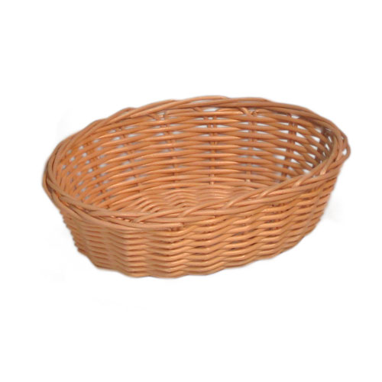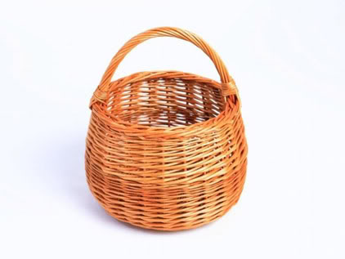
ФРУКТЫ ОВОЩИ

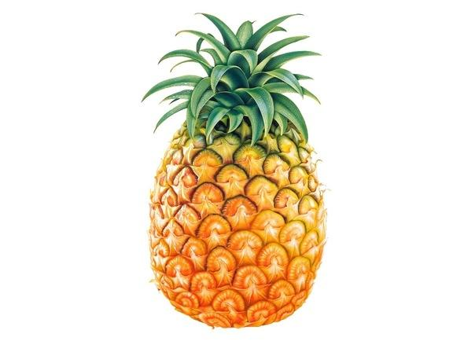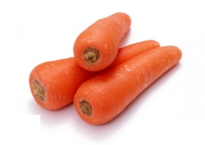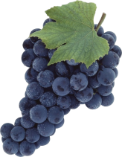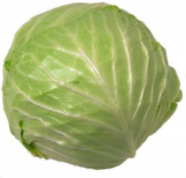

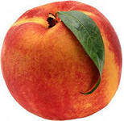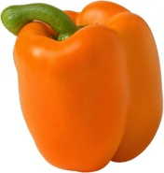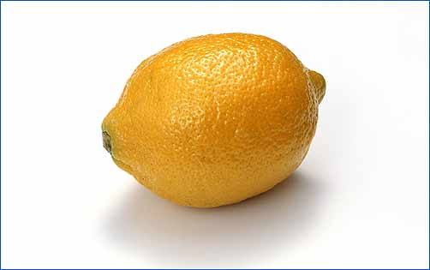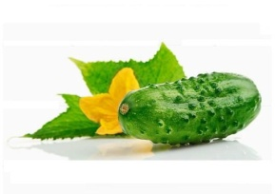

2. Обведи (подчеркни) ранних перелетных птиц.
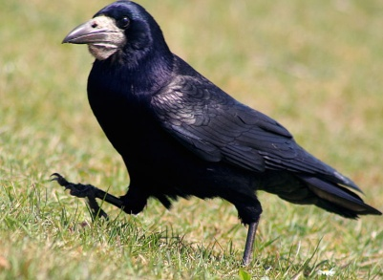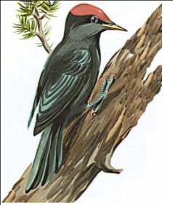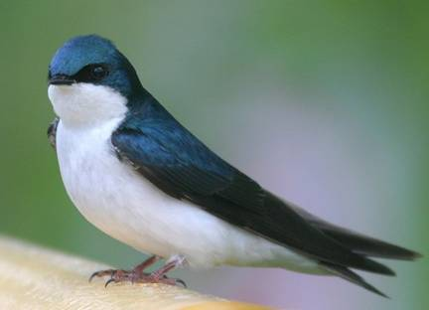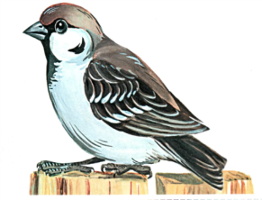

3.Обведи (подчеркни) животных, которые спят зимой.

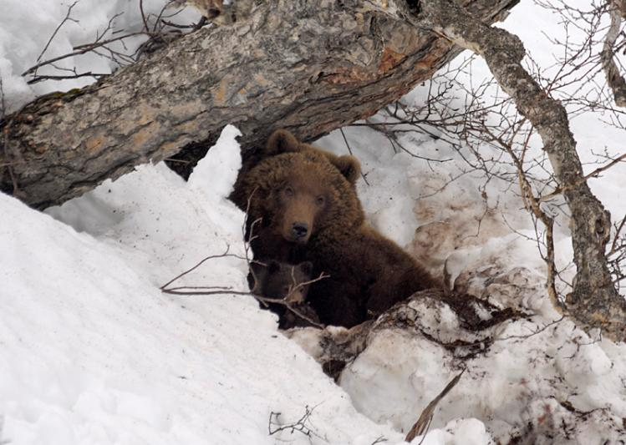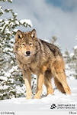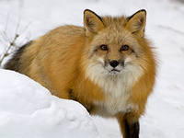
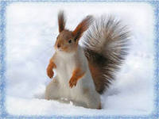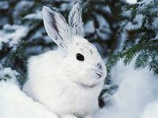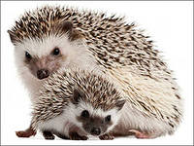

II четверть
- Найди части растения и напиши рядом со стрелками соответствующие цифры.

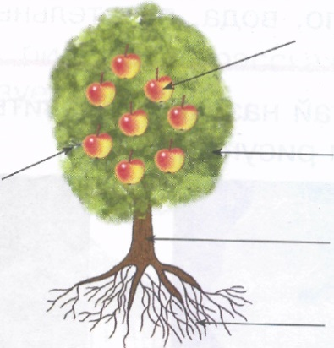
ВЕТКИ (1)
СТВОЛ (2)
ЛИСТЬЯ (3)
ПЛОДЫ (4)
КОРЕНЬ (5)
- Обозначь цифрами рисунки, соответствующие названиям:

- КЛЁН 2. СОСНА 3. ЕЛЬ

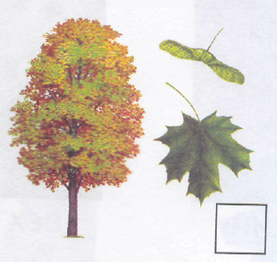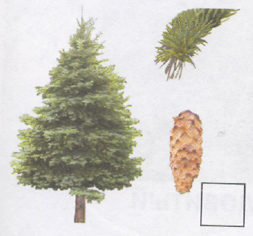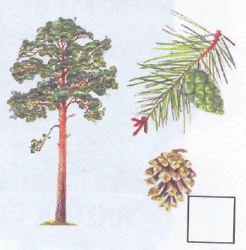
3.Подчеркни весенние месяцы.
Январь Апрель Июнь Март Август Май
III четверть
1. Выдели первые весенние цветы.

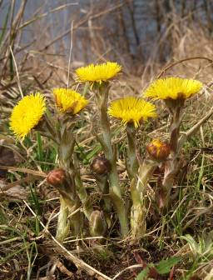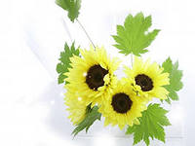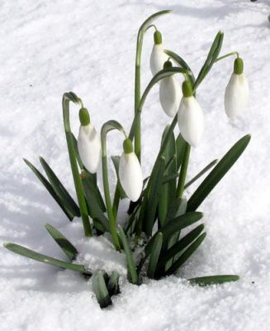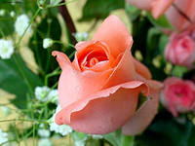

2. Лист клёна покрась жёлтым цветом, лист дуба – коричневым, лист берёзы – зелёным, лист рябины – красным.
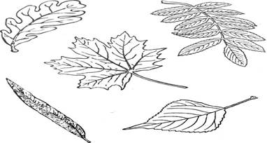

3. По картинкам определи названия животных (укажи стрелками)
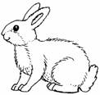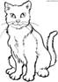

БЕЛКА СВИНЬЯ ЗАЯЦ КОШКА

IV четверть

1.Подчеркни одной чертой названия овощей, двумя чертами – названия фруктов.
яблоко лук виноград редис груша помидор огурец чеснок апельсин лимон морковь
2. Обведи кружком все буквы правильных ответов.
Части тела человека:
а) хвост; г) ноги;
б) руки; д) плавники;
в) туловище; е) голова.

3.Определи с какого дерева лист.

1. с дуба
2. с клена
3. с рябины
4. с березы
Итоговая проверочная работа.
- Прочитай слова. Запиши название каждой группы.
А) ель, берёза, сосна, клён – это_________________________________
Б) сом, щука, акула, окунь – это _________________________________
В) стол, стул, диван, шкаф – это _________________________________
2. Найди вредную привычку:
1) есть много овощей и фруктов, содержащих витамины
2) грызть ногти, ручки, карандаши
3) чистить зубы после еды утром и вечером
4) регулярно посещать стоматолога
3. Выбери и обведи в кружок только полезные продукты.
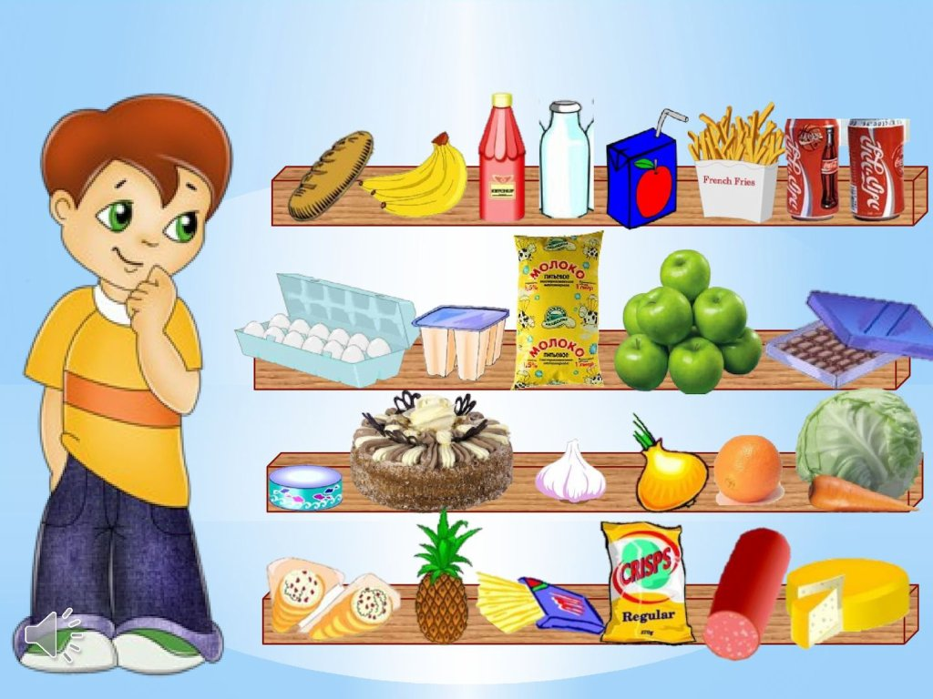

Приложение 3
Описание учебно-методического и материально-технического обеспечения
образовательного процесса

Учебно-методический комплекс
1.Учебник «Мир природы и человека» 3 класс авторы: Н.Б.Матвеева, И .А. Ярочкина, М. А. Попова, Т. О. Куртова, в 2 частях, Москва "Просвещение", 2023
2.Матвеева Н.Б., Попова М.А. Рабочая тетрадь для общеобразовательных организаций, реализующих адаптированные основные общеобразовательные программы, в 2 частях, 6-е изд.,- М.Просвещение, 2023
Дополнительная литература
1. Е.Д. Худенко Е.В. «Практическое пособие по развитию речи для детей с отклонениями в развитии»//Под редакцией В.В. Воронковой. – М., 2007.
2. БрыкинаН.Т.,Жиренко О.Е.,Барылкина Л.,П. «Нестандартные интегрированные уроки по курсу «Окружающий мир» М.:Вако, 2004
Материально-техническое обеспечение
Наборы сюжетных (предметных) картинок в соответствии с тематикой, определённой в программе по развитию речи.
Таблицы природоведческого и обществоведческого содержания в соответствии с программой обучения.
Интерактивная доска
Магнитно-маркерная доска
Компьютер
Мультимедийный проектор.
Интернет-ресурсы
1. https://nsportal.ru/
2. https://infourok.ru/
3. https:// pedsovet.ru/
4. https://videouroki.net/
5. https://multiurok.ru
6. https://radostmoya.ru
7.http://planetaznaniy.astrel.ru
8.http://ped-kopilka.ru,
9.http://prezentacii.com

